时量：60分钟 满分：100分

题 号 | 一 | 二 | 三 | 四 | 五 | 总 分
得 分
一、填空题：（每空2分，共34分）
1．要使反射光线与跟入射光线垂直，入射角应该是 °。
2．一水池深为3 m，月球至地球的距离为3.8×10 ⁸ m，则月球在池中的像到水面的距离为 m。
3．声音是由发声体的 而产生的，声音的传播要靠 。
4．我国的语言文字丰富多彩，其中有许多文字蕴涵了物理知识。请在右边的表格中填写所列语句涉及到的物理知识。
序号 | 语句 | 物理知识
示例 | 立竿见影 | 光沿直线传播
1 | 海市蜃楼
2 | 镜花水月
5．在无其它任何光源的情况下，舞台追光灯发出的绿光照射在穿白上衣、红裙子的女演员身上，则观众看到她的上衣呈 色，裙子呈 色。
6．把棉线、铅笔芯、橡皮擦、塑料尺分别连入下图1中的A、B处，开关闭合能使灯发光的是____________，我们把其它几种不容易导电的物体叫做 。
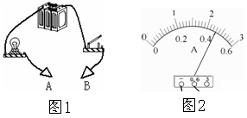

7．如上图2所示的电流表，它此时的读数是 A。利用电流表测量电流大小时，应该将电流表 接入被测电路中。（填“串联”或“并联”）
8．光线从空气斜射入水中时，折射角 入射角（填“大于”、“小于”或“等于“）；当光线垂直于水面射入水中时，折射角为 。
9．一位身高为1.75m的同学站在平面镜前6m处，则他在镜中的像高是 m；如果他向平面镜靠近2m，则他与他在镜中的像的距离是 m。
10．体温计的测量范围是 。一个体温计的示数为38℃，如果没甩，就用它给另一个体温为36.5℃的人测量体温，则测量结果为_____________。
二、选择题：（每题3分，共36分）
题 号 | 11 | 12 | 13 | 14 | 15 | 16 | 17 | 18 | 19 | 20 | 21 | 22
答 案
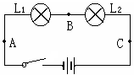
11．小珊按图示电路进行探究实验，将电流表先后串联在A、B、C处，当开关闭合后，电流表的读数（ ）
A．Ａ处最大 B．Ｂ处最大
C．Ｃ处最大 D．三处都是一样大
12．下列各种物态变化中，全部需要吸热的是（ ）
A．凝固、液化、凝华 B．液化、汽化、升华
C．熔化、汽化、升华 D．熔化、液化、汽化
13．下列光学仪器中没有凸透镜的是（ ）
A．照相机 B．反光镜 C．放大镜 D．幻灯机
14．关于声现象，下列说法中正确的是（ ）
A．只要有物体振动，我们就能听到声音 B．声在不同介质中传播速度相同
C．一切发声的物体都在振动 D．真空也能传声
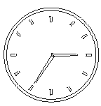15．如右图示，是从平面镜中观察到的时钟图，此时的时刻是（ ）
A．2：25 B．2：35
C．9：25 D．9：35

16．图中给出的“L”形物体在平面镜中成像的情况，其中正确的是（ ）
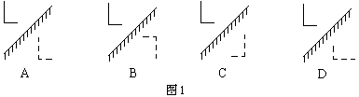

17．下图表示用温度计测水温度的情况，正确的是（ ）
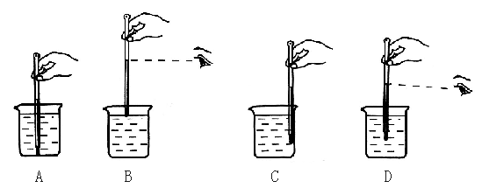
18．将一个凸透镜正对着太阳光，在距凸透镜20 cm的纸上接到一个很小的亮斑.当将一个物体放在距这个透镜50 cm处时，在凸透镜的另一侧可以得到（ ）
A．倒立、放大的实像 B．倒立、缩小的实像
C．正立、放大的实像 D．正立、缩小的实像
19．下图中，两灯属于并联接法的是（ ）
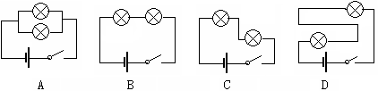

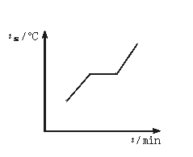20．如下图所示，可能是（ ）
A．晶体的熔化图像；
B．晶体的凝固图像；
C．非晶体的熔化图像；
D．非晶体的凝固图像
21．雨后天晴的夜晚，为了不踩到地面上的积水，下列说法中正确的是（ ）
A．迎着月光走，地面上暗处是水潭；背着月光走，地面上发亮处是水潭
B．迎着月光走，地面上发亮处是水潭；背着月光走，地面上暗处是水潭
C．迎着月光走或背着月光走，地面上发亮处都是水潭
D．迎着月光走或背着月光走，地面上暗处都是水潭
22．严冬的早晨，可发下玻璃窗的玻璃上有一层“冰花”，这时由于（ ）
A．室内的水蒸气向玻璃窗放热凝华而成，冰花在玻璃的外侧
B．室外的冷空气先液化成小水珠再凝固而成，冰花在玻璃的外侧
C．室内的水蒸气向玻璃窗放热凝华而成，冰花在玻璃的内侧
D．室内的热气向玻璃窗放热液化成小水珠再凝固而成，冰花在玻璃的内侧
三、作图与实验题：（23题9分，24题5分，25题3分，共17分）
23．如图所示，请根据电路图，用两根导线把图中电路元件连接成相应的电路。（4分）
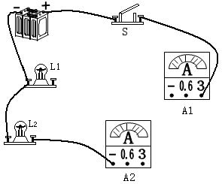
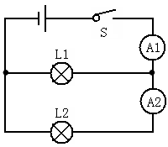

（1）上图中电流表A₁测量的是 的电流，A₂测量的是 的电流。（2分）
（2）上述图中，灯泡L₁与L₂是 联（填“串”或“并”），这种电路中电流的规律是 。（3分）
24．在“观察水的沸腾的实验”中，小明的实验记录表格如下：（5分）
时间（分） | 0 | 1 | 2 | 3 | 4 | 5 | 6 | 7 | 8
温度（℃） | 90℃ | 92℃ | 94℃ | 96℃ | 98℃ | 99℃ | 99℃ | 99℃ | 99℃
（1）观察到当水沸腾时，水中形成大量的气泡上升到水面破裂开来，里面的水蒸气散发到空气中。从实验可得出，沸腾是在液体的 _____ 和 ______ 同时发生的剧烈的汽化现象。
（2）水沸腾时需要________（填“吸热”或“放热”）；
但沸腾时温度________（填“不变”或“改变”）。
（3）由上表可知，水的沸点是 _____ ℃。
25．如左下图所示，发光点S发出的一条光线经平面镜反射后经过A点，试确定这条光线在平面镜上的入射点，并画出光路图。（3分）
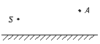

四、简答题：（共8分）
26．图中的漫画说明了一个什么问题？（2分）
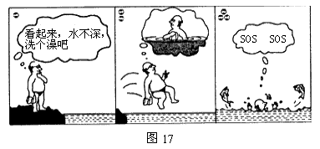

27．用萝卜腌制成咸菜时，先要将它切成条状并摊开在通风、有阳光的地方晾晒。这其中蕴含了什么物理知识？请做具体说明。（6分）

五、计算题：（5分）
28．小红家有一台电视机、一台洗衣机、两盏相同的照明灯和一台电风扇，它们都
是并联的，工作时的电流分别是150 mA、1.5 A、100 mA和320 mA。如果干路中的电流不允许超过3 A，这些用电器是否可以同时使用？

